**新思路实验室寒暑假留校系统可行性分析**

目录

一、需求调研 2

二、用户需求分析 2

1、数据情况 2

2、数据分析 3

三、产品构思合理性 3

1、解决问题 3

2、功能可行性 3

3、用户流程图 4

四、竞品分析 4

五、技术可行性 4

1、技术难度 4

2、呈现形式 4

一、**需求调研**

随着现代社会的发展，学生假期安全问题已经成为了重中之重，特别是假期在校学生的安全管理受到学校和学院的高度重视。计算机科学学院拥有自己的实验室—新思路，大多数同学会选择在假期留在实验室学习，提升自我能力。因此，为了对实验室寒暑假留校学生进行更好的管理，提出此项目。

**二、用户需求分析**

1、数据情况

为此，我们进行了一次问卷调查，调查情况如下：

1）、填写问卷年级数据情况

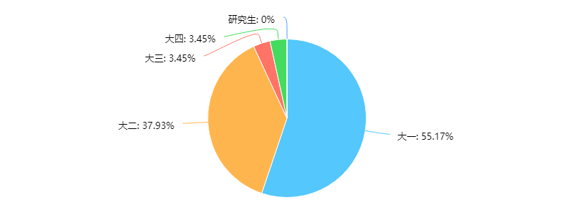

2）组别数据情况

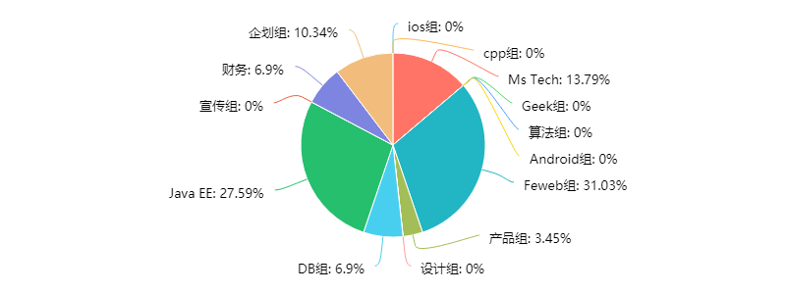

3）一般留校的时间数据情况

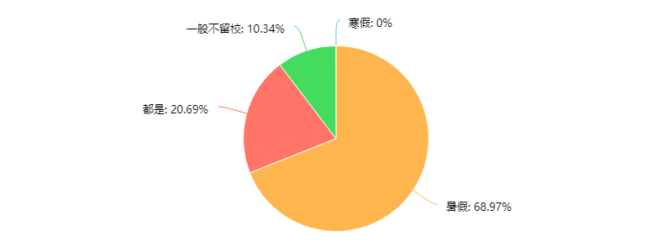

4)是否需要该系统数据情况

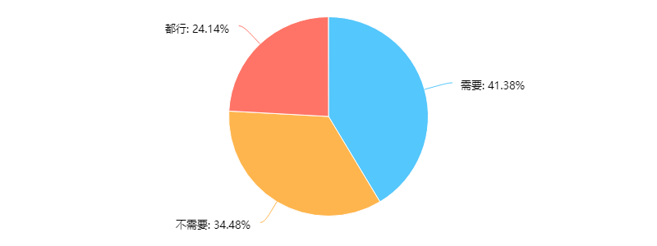

5）该管理系统的功能数据情况

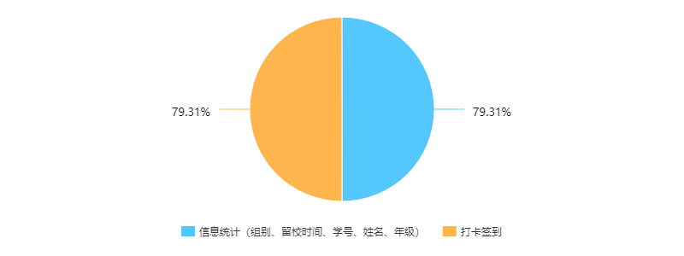

2、数据分析

基于对以上数据的分析，大多数人觉得需要这个系统，将近一半的人觉得该系统需要打卡以及信息统计功能，大多数人选择在暑假留校，由于暑假的炎热天气，安全问题尤为重要，对于老师对实验室假期留校学生的管理更是一个挑战，有了该系统，能够更加方便老师的管理以及对学生安全的负责。因此，我们想打造一个管理系统，方便大家的统计以及老师的管理。

**三、产品构思合理性**

1. 解决问题

解决计算机科学学院新思路实验室寒暑假留校学生的管理等方面的问题，为老师管理学生以及在校学生的安全提供服务和方便。

1. 功能可行性
2. 信息统计：通过用户提交基本信息，然后数据传至后台保存，起到统计作用（统计之后账号自动注册）
3. 打卡签到：通过定位和打卡时长来管理留校人员（下次考虑开发）
4. 用户流程图

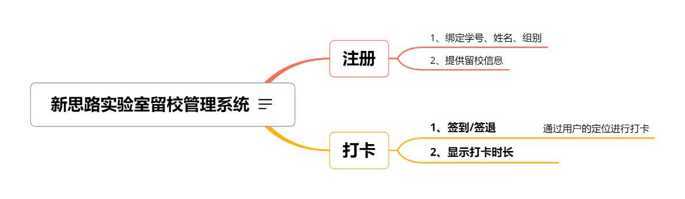

**四、竞品分析**

1）excle统计

不足：信息可能不够直观

优点：工作效率比较高，每个人都有自己的账号，方便老师管理，随时调用

2）钉钉

不足：功能相对不是很完善

优点：不需要每个人下载APP，实行力度较大

**五、技术可行性**

1、技术难度

所需技术难度不大，使用HTML、CSS、JavaScript实现前端页面框架；运用MySQL进行数据库设计与储存

2、呈现形式

网站：

优点：方便进入，技术可支持，信息跳转方便

缺点：推广时候，容易给用户不安全的体验，用户的体验可能不会很好